Khuyến Phát Bồ Đề Tâm Văn

Nguyên Tác: Thật Hiền Đại sư

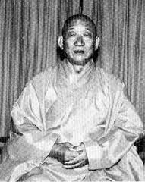

Pháp Sư Diễn Bồi Giảng
---o0o---
Nguồn
Chuyển sang ebook 13-6-2009
Người thực hiện : Nam Thiên – namthien@gmail.com
Link Audio Tại Website http://www.phatphaponline.org

Mục Lục

---o0o---

